Praha, 7. prosince 2022

**Exkluzivní projekt Vanguard postupuje rychle vpřed, PSN představuje dva vzorové lofty**

***Přestavba bývalé továrny Microna na projekt loftového bydlení Vanguard se 150 jednotkami pod taktovkou PSN zdárně pokročila. Své byty typu shell & core si v pražských Modřanech již přebírají první majitelé. Pro zájemce nachystal developer dva vzorové lofty, jejichž návrhy jsou dílem renomovaných designérů – Ivanky Kowalski a studia OOOOX. Luxusní projekt, inspirovaný loftovým bydlením v zahraničních metropolích, zahrnuje například autovýtah uprostřed budovy, střešní terasu se saunou či spa & wellness zónu s bazénem.***

Developerská společnost PSN míří do finále s projektem [Vanguard](https://vanguardprague.psn.cz/) v pražských Modřanech. Ten vzniká přeměnou někdejší továrny na letecké přístroje (známé pod názvem Microna či Mikrotechna), kde vyrůstá 150 loftů s industriální atmosférou, s plochou od 41 m2 až po penthousy s výměrou 626 m2. Téměř každý z nich má terasu. Majitelé, kteří zvolili koupi jednotky v základní úpravě shell & core a nové bydlení si tak zařídí zcela podle svých představ, již byty začali přebírat.

**Lofty jako životní styl i dobrá investice**

Budova s plochou 16 000 m2 má železobetonový skelet a vyniká nadstandardní pevností. Bývalá továrna, která se pojí se samými počátky letectví v Československu, totiž musela být vzhledem k zaměření na vojenské dodávky koncipována jako bunkr. Při výšce čtrnácti pater to znamenalo použití ohromného množství betonu a železa. Jednotlivé zdi a stropy snesou extrémní zatížení a novým vlastníkům tak v rámci úprav dovolují „téměř vše“. Proto mohl být uprostřed domu vybudován unikátní autovýtah, který umožní majiteli zaparkovat luxusní auto nebo veterána přímo u dveří bytu.

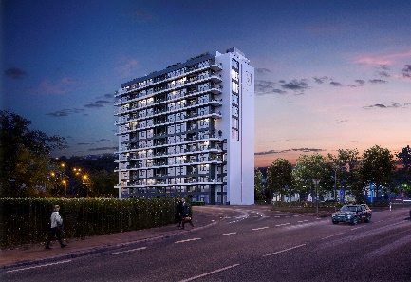Developer [PSN](http://www.psn.cz) zde nyní realizuje loftové byty po vzoru zahraničních metropolí, např. New Yorku, Londýna či Berlína. Právě ty se staly kolébkou tohoto jedinečného způsobu bydlení, když to byli především umělci, kteří začali v 70. a 80. letech minulého století obývat opuštěné výrobní a skladové haly. Protože v té době nebyl zájem využívat stovky metrů čtverečních bez topení, teplé vody a příček rozdělujících prostor na jednotlivé místnosti, bylo velmi levné si je pronajmout. Ani esa jako Jackson Pollock nebo Donald Judd neměla zpočátku peníze – takové haly si pronajímali pro své ateliéry, v nichž i žili. Vznikl tak zcela nový styl bydlení, neohraničeného zdmi. A právě ten se stal pro PSN inspirací k realizaci projektu Vanguard. *„Továrna Microna tvořila mnoho let dominantu pražských Modřan, proto když se nám již před mnoha lety naskytla příležitost ke koupi, neváhali jsme. Naší ambiciózní vizí je přeměnit ji v neopakovatelný loftový projekt. Nechceme se zde omezovat jen na bydlení – podle nás se jednotky skvěle hodí také jako originální prostory pro práci: například kancelář, uměleckou dílnu nebo fotografický ateliér. Koneckonců, ještě než jsme samotnou přestavbu zahájili, hledali jsme pro budovu dočasné smysluplné využití. A kromě kanceláří jsme ji pronajímali i umělcům jako výstavní prostor či ateliéry,“* vrací se k minulosti jednatel společnosti PSN Max Skala a doplňuje: *„Obecně v PSN vítáme takovéto zajímavé akviziční příležitosti. Aktivně vyhledáváme nemovitosti s potenciálem, který chceme využít naplno. Projekty typu Vanguard, do nichž vložíme nejen spoustu progresivních nápadů, ale i energie a práce, se pak stávají naší srdeční záležitostí.“*

Projekt Vanguard je zároveň dobrou investiční příležitostí pro bezpečné uložení peněz a jejich zhodnocení. *„Současný vývoj ekonomiky i trhu s nemovitostmi opět potvrzuje, že z dlouhodobého hlediska je vhodné investovat do nemovitostí. Klíčovým důvodem je stabilita a nárůst hodnoty v delším období. To nyní platí především u těch, které jsou exkluzivní lokalitou i kvalitou provedení, k nimž se řadí právě i projekt Vanguard. Navzdory aktuální 17% inflaci a poklesu zájmu o koupi standardních nemovitostí si luxusní segment totiž stále drží svou cenu,“* komentuje investiční potenciál ředitel rezidenčních projektů PSN Marek Padevět.

**Loft, kde se drsnost snoubí s elegancí**

Lofty v projektu Vanguard se vyznačují působivým prostorem i začleněním nejmodernějšího technologického vybavení, čímž splňují ty nejvyšší standardy bydlení. Díky velkorysé výšce stropů až 4,3 metru působí interiéry s okny od podlahy ke stropu vzdušně a disponují širokou variabilitou využití. To ilustruje PSN na dvou designově zařízených loftech, o jejichž architektonický návrh se postarala dvě renomovaná studia – Ivanka Kowalski a OOOOX. Na projektu se podíleli i architekt Petr Drexler či studio ID_arch.

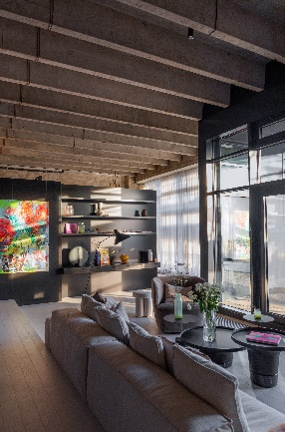Loft od Ivanky Kowalski, bytové designérky s bohatými zkušenostmi ze života v Londýně a New Yorku, v sobě snoubí původní syrový industriální prostor s komfortem, elegancí a útulností. Decentní neutrální barvy zařízení jsou oživeny extravagantními doplňky. Ivanka Kowalski k návrhu říká: *„Největší výzvou pro mě byla drsnost, se kterou jsem vlastně nikdy před Vanguardem nepracovala. Ale velmi mne to bavilo a jsem moc ráda, že jsem od PSN měla volnou ruku. Koncepci interiéru jsem založila na kontrastu stylu vybavení bytu s industriálním duchem a architekturou objektu. Do velmi hrubé betonové slupky s přiznanými rozvody jsem vsadila minimalistické a elegantní vybavení v neutrálních tónech. Díky tomu jsem si mohla dovolit extravaganci v doplňcích, jako je například výrazné umění a výjimečná svítidla. Velkou pozornost jsem věnovala také kombinaci barev a textur, která je klíčem k vytvoření útulného interiéru. Co se týče dispozice, z původně plánovaného bytu se dvěma ložnicemi jsem vytvořila naddimenzované studio. Kromě WC a koupelny nejsou v celém bytě žádné interiérové dveře. Ložnice je od obýváku jen symbolicky oddělena skříněmi, tak aby ze společenské části nebylo vidět až do postele.“*

*Vzorový loft od Ivanky Kowalski*

**Ve stylu ostrém jako hrany a bez obav z černé**

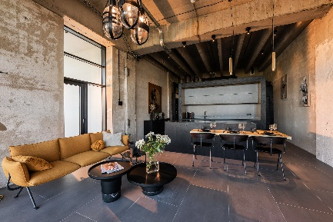O návrh druhého loftu, v němž je industriální styl využit naplno, se postaralo renomované studio OOOOX Radky a Jakuba Valových. Spolumajitelka Radka Valová popisuje vzorový byt: „*Od prvního okamžiku nás nadchla konstrukce objektu – především fakt, že se jedná o skutečnou industriální stavbu. Navíc v PSN byli vstřícní myšlence, že původní konstrukce využijeme v maximální možné míře. V interiéru jsme tak nechali obnažené monolitické konstrukce a dělící příčky jsme opatřili jen hrubou jádrovou omítkou. Rozhodli jsme se jít cestou velmi razantního designu, a proto jsme zvolili černou.* *Tu jsme doplnili o zlatou, žlutou a oranžovou například v podobě mosazi, která tvoří jemný detail do kontrastu s hrubým betonem. Tento drobný akcent povýší industriál na luxus.“*

*Vzorový loft od studia OOOOX*

K práci s otevřeným prostorem, jedním z největších benefitů loftových bytů, architektka studia OOOOX dodává: „*Díky velkorysé výšce bytu jsme se rozhodli do středu tohoto menšího loftu usadit ,kostku‘, která v sobě chytře schovává koupelnu a úložné prostory, a navíc funguje jako spací patro. Tím jsme dosáhli skvělého výhledu a maximálního využití plochy bytu. Asi největší specialitou jsou výsuvné schody, zajišťující přístup do spací části. Ty jsou při běžném denním provozu skryté a ložnice tak ani v otevřeném prostoru není na první pohled viditelná.“*

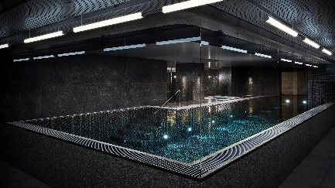Svůj rukopis vtiskli architekti z OOOOX také do designu vstupní lobby a wellness zázemí projektu Vanguard. „*Suterén nás při první prohlídce nadchnul. Rozhodli jsme se opět maximálně využít surovosti konstrukcí a dát je do kontrastu k relaxačnímu duchu celého prostoru. Co se týče recepce, ta by měla být z betonu. Je to výzva, protože se jedná o naprostý unikát na míru a v současné době ladíme jeho provedení. Jelikož se jedná o prostor, který při vstupu do domu vidíte jako první, musí se stát vizitkou domu, ne jen ,vrátnicí‘,“* vysvětluje architektka Radka Valová.

PSN má v plánu připravit další dva vzorové, opět stylově odlišné lofty. O jeden z nich se postará studio Skull, o ten druhý architektka Michaela Záhorovská.

**Industriální bydlení poblíž řeky**

Projekt Vanguard nabídne svým novým obyvatelům skvělé zázemí s možností trávení volného času. Původní betonový kryt civilní ochrany v suterénu nahradí wellness zóna s posilovnou a skleněným 18metrovým bazénem. Střešní terasy přístupné všem rezidentům budou sloužit k setkávání a grilování v letní sdílené kuchyni, k dispozici bude i venkovní sauna s výhledy na Prahu. Chybět nebude ani fitness či cinema místnost, samozřejmostí bude recepce se službou concierge.

Výhodou je také lokalita pražských Modřan. Projekt Vanguard se nachází v původně industriální části čtvrti, která se ovšem v posledních letech proměňuje ve vyhledávanou rezidenční oblast. Nahrává tomu nejen potřebná občanská vybavenost včetně obchodů, polikliniky a škol v širším okolí, ale především hezké prostředí se spoustou zeleně. Jen několik metrů vzdálený lesopark či klidová zóna podél Vltavy s beach volejbalovým i dětským hřištěm a oblíbenou cyklostezkou lákají k relaxaci i ke sportu. Nedaleko se nachází rovněž tenisové kurty nebo golfové hřiště Hodkovičky. Do centra metropole se budoucí rezidenti dostanou za 15 minut autem i MHD.

-------------------------------------------------------------------------------------------------------------------------------------

**O PSN**

Na českém trhu s nemovitostmi působí [PSN](https://www.psn.cz/) **již od roku 1991** (původně jako Pražská správa nemovitostí, od roku 2019 už jen pod názvem PSN). Firma se od svého vzniku věnovala zejména rekonstrukcím činžovních domů. Ty má ve svém portfoliu i nadále, prošla však velkým rozvojem a v současnosti se již věnuje i **nové výstavbě velkých rezidenčních a polyfunkčních projektů**. V přípravě má například konverzi továrního areálu Koh-i-noor v pražských Vršovicích, přeměnu areálu Innogy v Brně nebo výstavbu polyfunkční budovy na místě bývalého Transgasu v centru Prahy na Vinohradech, na které bude spolupracovat se společností Penta Real Estate. Mezi právě realizované projekty se řadí např. Vanguard Prague – revitalizace původní továrny na 150 unikátních loftů, BackYard Dejvice – rekonstrukce historického činžovního domu v Praze 6 či Bydlení Na Výšinách – rekonstrukce secesního domu na Letné.

PSN také dlouhodobě vytváří **vlastní portfolio nemovitostí** v Praze, Pardubicích, Hradci Králové a Brně, které má dále ve správě – a to jak pro nájemní bydlení, tak za účelem pronájmu kanceláří a komerčních prostor. Mezi významné nemovitosti PSN patří např. Tančící dům, Dům Módy na Václavském náměstí, budova Krakovská nebo City Empiria.